**Дата:** 09.09.2022 **Урок:** навчання грамоти (читання) **Клас:** 1 – А

**Вчитель:** Мугак Н.І.

**Урок № 4.**

**Тема. Слова, які відповідають на питання *який? яка? яке? які?*** **Тема для спілкування: Правила дорожнього руху.**

**Слова, які відповідають на питання *що робить?*** **Тема для спілкування: Режим дня.**

**Мета:** сформувати в учнів уявлення про слова, які відповідають на питання *який? яка? яке? які?*, *що робить? що роблять?*, навчити ставити до них питання;; активізувати слова тематичної групи «Кольори» і «Режим дня»; удосконалювати вміння складати речення, виконувати завдання на встановлення відповідності, складати розповідь за серією малюнків; розвивати спостережливість, уміння аналізувати, порівнювати, робити посильні висновки; закріпити знання учнів про правила дорожнього руху, виховувати усвідомлення необхідності їх дотримуватись.

**Обладнання**: презентація.

**Конспект уроку**

**І. Вступна частина.**

**1. Повідомлення теми уроку.**

**-** Сьогодні на уроці ми згадаємо кольори, повторимо правила дорожнього руху та режим дня.

**2. Робота над загадкою.**

*В нього троє оченят,*

*Всі по черзі горять.*

*Як червоне загориться,*

*Треба зразу зупиниться.*

*Як моргне зеленим світлом,*

*Можна йти спокійно дітям.*

(Світлофор)

**ІІ. Основна частина.**

**1. Робота за підручником (с.8-9).**

- Розгляньте малюнки. Чим відрізняють клоуни один від одного?

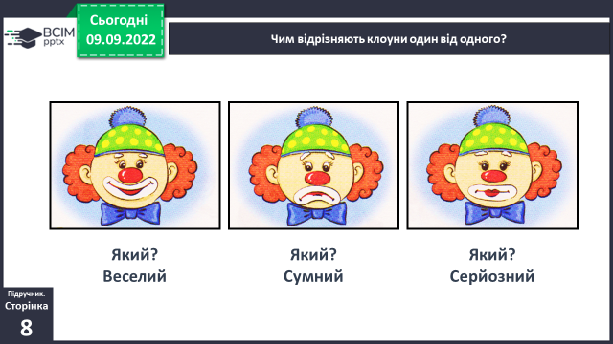

**2. Завдання на встановлення відповідності.**

*- Якого кольору олівці на малюнку?*

*- Назвіть предмети що зображені.*

*- Як ці предмети можна назвати одним словом? (Овочі).*

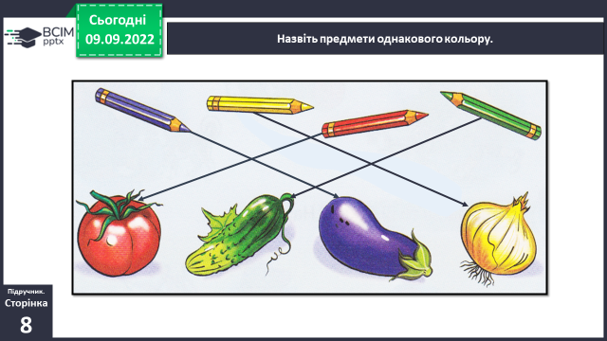

*Перед виконанням завдання на встановлення відповідності варто пригадати назви кольорів. Запитати, якого кольору олівці на малюнку. Потім назвати предмети під олівцями (помідор, огірок, баклажан, цибуля). Запитати, чи знають учні, як усі ці предмети можна назвати одним словом (овочі). Далі проводиться робота над добором слів, які відповідають на питання який? яка? (наприклад: помідор який? – червоний, круглий, соковитий, смачний, стиглий, кислий, свіжий; цибуля яка? – жовта, кругла, гірка, соковита). Потім учні з’єднують стрілочками предмети однакового кольору.*

**3. Вправа на розвиток умінь спостерігати, порівнювати, знаходити відмінні ознаки.**

- Чим відрізняються об’єкти на малюнку? Який перший будинок? Який другий будинок?

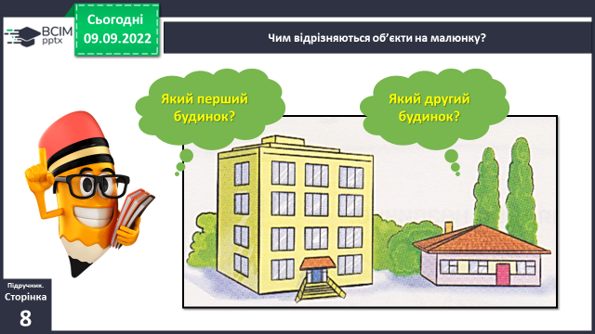

- Який собачка? Який котик?

- Який перший м’ячик? Який другий м’ячик?

- Який вовк? Яка лисичка?

Працюючи над цим завданням, варто сказати учням, що вони мають порівняти спочатку два будинки: *перший який?, а другий який?* (великий і малий, багатоповерховий і одноповерховий, міський і сільський, жовтий і рожевий тощо). Потім діти аналогічно порівнюють м’ячі, песика і котика, вовка і лисицю.

**4. Завдання на вилучення зайвого в групі однакових предметів.**

- Що зображено на малюнку? Які вони? Який предмет зайвий?

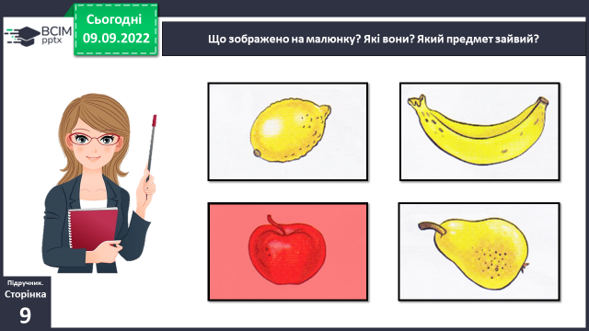

**5. Завдання на повторення правил дорожнього руху.**

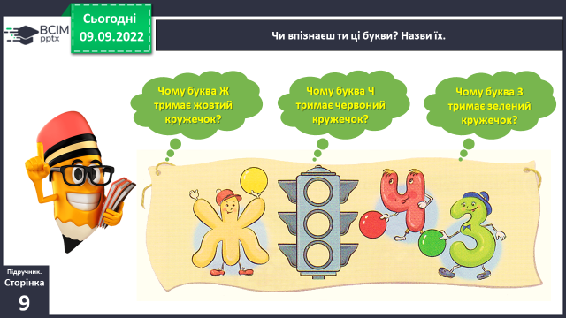

**6. Робота за серією малюнків.**

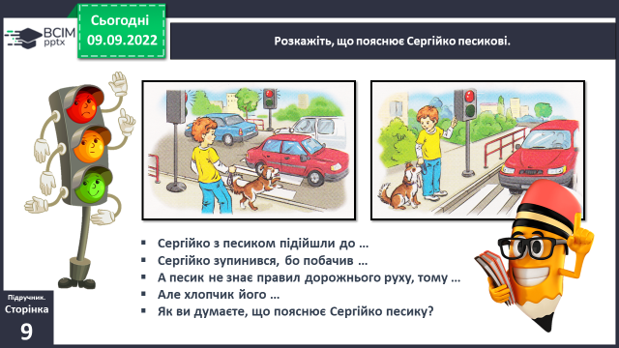

**7. Робота за підручником (с.10-11).**

**ІІІ. Заключна частина. Рефлексія.**

**1. Рефлексія «Незакінчене речення».**